Hauptsignal mit Vorsignal, 60km/h
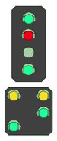

4. Bloksein met rangeersein

Hauptsignal Verschubsignal, 2-begr Hauptsignal mit Verschubsignal, 3-begr. 40km/h
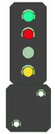
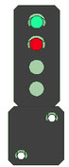

Hauptsignal mit Verschubsignal, 3-begr. 60km/h
